ثانوية : حفصة باقبو(بجاية) بكالوريا تجريبي الشعبة : علوم تجريبية
المدة : 3 ساعات ونصف الموضوع (2) الأستاذ : ايكن احمد
التمرين الاول :
انطلاقا من محلول S₀ لحمض البنزويك تركيزه بالمادة المذابة C₀ = 10⁻² mol/L نحضر محاليل ممددة ذات تراكيز متناقصة .نقيس الناقلية النوعية لهذه المحاليل فتحصلنا على النتائج التالية:
5,0x10⁻⁴ | 6,7x10⁻⁴ | 1,0x10⁻³ | 2,0x10⁻³ | 2,5x10⁻³ | 5,0x10⁻³ | 1,0 .10⁻² | C(mol/L)
52,1 | 61,7 | 81,3 | 115,0 | 132,0 | 189,0 | 273,4 | (µS /cm)σ

- اكتب معادلة تفاعل حمض البنزويك C₆H₅COOH مع الماء.
- نعتبر حجم المحلول هو V وتركيز الحمض هو C شكل جدول التقدم للتفاعل السابق معبرا بـ x_{eq} عن التقدم عند حدوث التوازن.
- اعط بدلالة x_{eq} و C والحجم V العبارة الحرفية لكسر التفاعل عند التوازن .
- حدد نسبة التقدم النهائي للتفاعل .
- بين ان التقدم عند التوازن هو : x_{eq} = τ .c .v
- عبر عن ثابت التوازن بدلالة τ و تركيز المحلول C
- اعط العبارة الحرفية للناقلية النوعية للمحلول بدلالة النواقل النوعية المولية للشوارد المتواجدة في المحلول ثم استنتج علاقة بين الناقلية النوعية للمحلول σ ونسبة التقدم τ وتركيز المحلول C ومعامل a = λ_{H30}⁺ + λ_{CH3COO-}
- باستعمال علاقة كسر التفاعل وعلاقة نسبة التقدم النهائي τ المتحصل عليها سابقا بين انه يمكن الحصول على العلاقة التالية + k a² = - k a .
- باستعمال نتائج القياسات السابقة ارسم المنحنى البياني ) = f (
- استنتج باستعمال البيان قيمة ثابت التوازن K
التمرين 02:
نغلق عند اللحظة t = 0 قاطعة التركيبة الموضحة في الشكل.
- مثل على الفرع الذي يحتوي الوشيعة جهة شدة التيار عند غلق القاطعة و حدد التوترات U_{r} بين طرفي r و الوشيعة
- وضح على الدار ة كيفية الربط للحصول على منحنى شدة التيار
- أوجد المعادلة التفاضلية المحققة لـi(t) عند غلق القاطعة
- أ- تحقق بأن المعادلة التفاضلية تكتب على الشكل i(t) = A(1- e^{-αt} ) A وα ثوابت يطلب تعيينهما
ب- ماهو مدلول الثابت A ؟
- أ- عبر بدلالة ثابت الزمن (τ) عن الزمن t_{1/2} الذي من أجله تكون لشدة التيار نصف من قيمته في النظام الدائم.
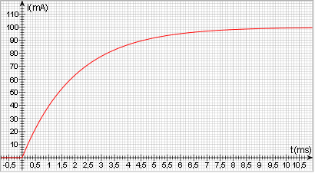
ب- استنتج انطلاقا من البيان قيمة τ

- استنتج من المنحنيات i(t) ; E(t) ; U_{r’}(t) قيم r , r’ وL

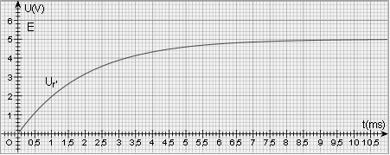

التمرين 3 :
يرتكز إنتاج الطاقة في المفاعلات النووية اليابانية على الانشطار النووي لليورانيوم 235 إلا انه خلال تفاعلات الانشطار تتولد بعض النوى الإشعاعية النشاط التي قد تضر بالبيئة كما حدث هذه الأيام في هذا البلد نتيجة الزلزال الذي ضربها حيث بلغت شدته 9 على سلم ريشتر كما تجرى أبحاث حول كيفية تطوير إنتاج الطاقة النووية بالاعتماد على الاندماج النووي لنظائر عنصر الهيدروجين .
المعطيات :
النواة | ²³⁵U | ²³⁸U | ¹⁴⁶Ce | ⁸⁵Se
كتلته بوحدةu | 234 ,9934 | 238,0003 | 145,8782 | 84,9033
عدد افوقادرو N_{A} =6,02 .10²³ moL⁻¹
الكتلة المولية لليورانيوم 235 : M(²³⁵U) = 235g/mol ، 1u= 931 ,5 Mev/c²
الدقيقة | بروتون | نترون
كتلتها بوحدة u | 1,00728 | 1,00866
1- الانشطار النووي:
يؤدي تفاعل الانشطار النووي الذي يحدث في قلب مفاعل نووي اثر تصادم نواة اليورانيوم ²³⁵₉₂U بنترون إلى تكون نواة السيزيوم₅₈Ce ¹⁴⁶نواة السيلنيوم ⁸⁵Se وعدد من النترونات .
  - اكتب معادلة التفاعل النووي الحادث
  - احسب بالـMev الطاقة الناتجة من انشطار نواة واحدة من اليورانيوم ثم استنتج الطاقة الناتجة عن انشطار 1 g من ²³⁵U
  - تتحول تلقائيا نواة السيزيوم ₅₈Ce الة نواة برازيوديم ¹⁴⁶₅₉Pr مع انبعاث دقائق β⁻
احسب المدة الزمنية اللازمة لتحول 99% من عينة نوى السيزيوم ¹⁴⁶Ce علما ان ثابت النشاط الإشعاعي لنواة السيزيوم هي : λ = 5,13.10⁻² min⁻¹
1.4 . احسب طاقة الربط لنواة اليورانيوم 235 و السزيوم ¹⁴⁶Ce وقارن استقرارهما
2- الاندماج النووي:
ينتج عن اندماج نواة الترتيوم ³₁H و الدوتريوم ²₁H تواة الهيليوم ⁴₂He ونترون واحد
- اكتب معادلة الاندماج النووي الحادث
- الطاقة المتحررة من اندماج 1g من ²₁H هي : E= 5 ,13.10²⁴Mev
- أعط مبررين لاعتماد الاندماج النووي عوض الانشطار النووي في إنتاج الطاقة
التمرين 04 :
حمض اللاكتيك حمض عضوي يلعب دورا مهما في مختلف الأنشطة البيوكيميائية ينتج حمض اللاكتيك عن تخمر لاكتوز الحليب بواسطة البكتريا .وتعبر نسبة حمض الاكتيك في الحليب على طراوته حيث يعتبر طريا اذ لم يتجاوز تركيزه الكتلي C_{m} فيه 1,9 g/L نرمز لحمض اللاكتيك وأساسه المرافق بـ ) (AH/A⁻
معطيات : M(AH) = 90 g/mol ; Ke = 10⁻¹⁴
- دراسة تفاعل المعايرة:
نصب في كاس حجما V_{A} = 20 ml من محلول مائي (S_{A}) لحمض اللاكتيك تركيزه الموليC_{A} =2.10⁻² mol/L ونضيف اليه حجما V_{B}= 5 ml من محلول مائي (S_{B}) لهيدروكسيد الصوديوم (Na⁺ +OH⁻) تركيزه المولي C_{B} = 5.10⁻² mol/L نقيس PH الخليط المتحصل عليه فنجد : PH = 4
  - اكتب معادلة التفاعل الحاصل
  - انشئ جدول التقدم للتفاعل ثم حدد نسبة التقدم النهائي ماذا تستنتج ؟
  - بين ان ثابت الحموضة K_{A}للثنائية (شاردة اللاكتات/ حمض اللاكتيك )تكتب على الشكل:
Pk_{A} = PH + log ( 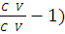
- تحديد التركيز الكتلي C_{m} لحليب
نصب في كأس حجما V’_{A} = 20 ml من حليب (S) ونعايره بواسطة المحلول السابق (S_{B}) نحصل على التكافؤ عند صب الحجم V_{B.E} = 10ml
2.1- ارسم تركيبة المعايرة مع ذكر أسماء الأدوات المستعملة
2.2- احسب التركيز الكتلي C_{m} لحمض اللاكتيك في الحليب(S) .
الكاشف الملون | منطقة الإنعطاف
أحمر الميثيل | 4,2 – 6,2
أحمرالفينول | 6,6- 8,4
فينول فتاليين | 8,2-10
ماذا تستنتج ؟
2.3 – أعطى قياس pH للمحلول المحصل عند التكافؤ القيمة pH_{B} = 8.0
أ- عين من بين الكواشف الملونة المشار إليها في الجدول جانبه الكاشف الأكثر ملائمة لإنجاز هذه المعايرة.
ب- احسب النسبة في المحلول المحصل عند التكافؤ استنتج النوع الكيميائي الغالب
التمرين 5 :
توجد المزلقات في المسابح لتمكين السباحين من الانزلاق والغطس في الماء ننمذج مزلقة مسبح بسكة ABC
تتكون من جزء مستقيم AB مائل بزاوية α بالنسبة للمستوى الأفقي ومن جزء دائري BC وننمذج السباح بجسم صلب (s) وكتلته m
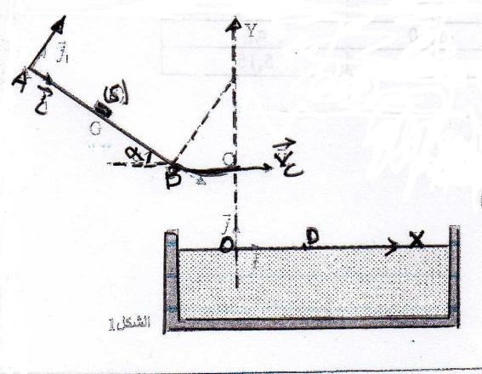
المعطيات : m =70 kg ; g=9,8 m/s² ; α = 20° ; AB = 2,4 m
- دراسة الحركة على السكة AB :
ينطلق عند اللحظة = 0 tالجسم (s) من الموضع A الذي نعتبره منطبقا على مركز العطالة بدون سرعة ابتدائية فينزلق بدون احتكاك على السكة AB ندرس حركة السباح في المعلم الارضي R(A ;i ;j) الذي نعتبره غاليلي .
بتطبيق القانون الثاني لنيوتن حدد:
- احداثيي التسارع في المعلم R(A ;i ;j)
- V_{B} سرعة السباح عند النقطة B
- شدة القوة(R) التي يطبقها السطح AB على السباح .
- دراسة حركة السباح في الهواء:
يصل الجسم (s) إلى النقطة c بسرعة أفقية شدتها V_{c}=4,67 m/s فيغادرها عند لحظة نعتبرها مبدأ للأزمنة .يخضع الجسم بالإضافة الى وزنه الى تأثير رياح اصطناعية ننمذجها بقوة أفقية ثابتة f₁
- اوجد عند لحظة t عبارة v_{x} المركبة الافقية لشعاع السرعة بدلالة :t ; f₁ ;v_{c} ;m
- عند اللحظة t_{D} =0,86 s يصل الجسم الى النقطة D التي توجد على سطح الماء يث تنعدم المركبة الافقية للسرعة
- احسب f₁
- حدد الارتفاع h للنقطة C عن سطح الماء
- دراسة الحركة الشاقولية للسباح في الماء:
يتابع السباح حركته في الماء بسرعة شاقولية V حيث يخضع إضافة إلى وزنه إلى:
- قوة احتكاك ننمذج شدتها بالعبارة f =140V²
- دافعة ارخميدس شدتها π =637 N
نعتبر لحظة دخول السباح في الماء مبدأ جديدا للأزمنة
أ – بين أن سرعة مركز عطالة الجسم تحقق المعادلة التفاضلية التالية: +2v²-0,7=0
ب- اوجد قيمة السرعة الحدية

